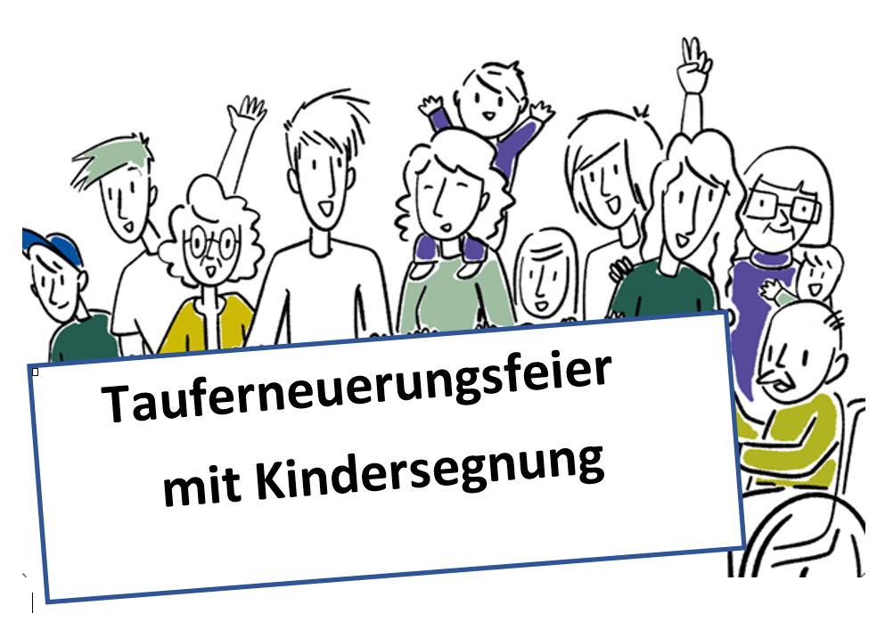

Gottes guter Segen sei mit euch
Begrüßung

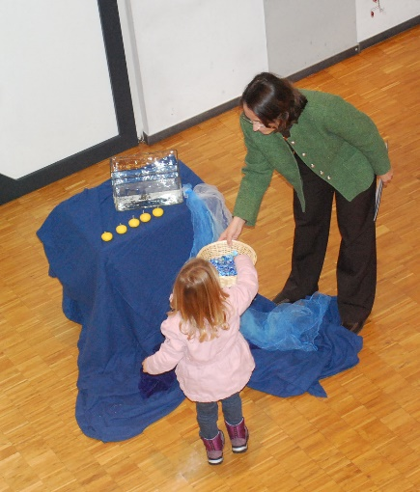
Herzlich begrüßen wir euch, liebe Kinder und Sie, liebe Familien, zur Tauferinnerungsfeier. Es ist etwas Schönes und Wichtiges, sich an die Taufe, an den Beginn unseres Lebens mit Jesus Christus, zu erinnern und das in Gemeinschaft miteinander immer wieder zu feiern.
Lied
Ich denke an dich, ich erzähle von dir, ich spüre, du bist bei mir – mit Bewegung (Kreuzzeichen)
Segenszeichen am Beginn
Am Beginn dieser Feier bekennen wir unseren Glauben:
Einer ist Vater und Mutter
für dich und für mich,
für alle.
Den nennen wir Gott, den Schöpfer.
Einer ist Bruder und Freund
für dich und für mich,
für alle.
Den nennen wir Jesus, den Sohn.
Einer ist Feuer und Flamme
für dich und für mich,
für alle.
Den nennen wir Heiligen Geist,
der alles lebendig macht.
Und Gott sagt:
Du bist mein Kind.
Und Jesus sagt:
Du bist mein Freund.
Und der Heilige Geist sagt:
Du bist mein Schatz.
Daran glaube ich.
Amen
Element Wasser
Vorbereitung:
Taufkerze steht auf Taufstein bzw. am Boden neben der Schale Glasschale mit Wasser steht auf Tisch (Tuch)
Drei Kinder oder mehr dürfen einen Glasstein hineinfallen lassen;

Lied
Ins Wasser fällt ein Stein –
Das Wasser zieht Kreise, wenn die Steinchen hineinfallen. Es bewegt sich. Das Wasser ist wie unser Leben. Manchmal ruhig, oft aber auch unruhig und bewegt. Wir sind zusammengekommen, weil wir unsere Gemeinschaft, unseren Glauben miteinander teilen und feiern wollen.
Gebet
Vater im Himmel, bei dir sind wir versammelt. Dafür danken wir dir.
Gemeinsam können wir deine Nähe besser spüren. Durch die Taufe ist Jesus in unser Leben getreten. Daran erinnern wir uns heute besonders.
Wir loben und preisen dich durch Jesus Christus, unseren Herrn. Amen.
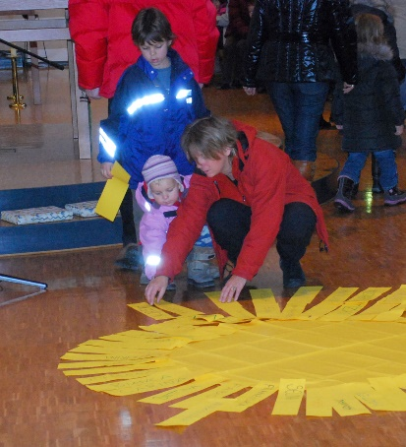
Lied
Halleluja, Halleluja
Klangschale vor und nach dem Evangelium anschlagen
Schriftwort
Markus 10,13-16
Bodenbild - Mitte
Kinder werden in die Mitte eingeladen
Während dem Niederlegen singen alle in fortwährendem Singen „Dank sei Gott. Für dieses Kind.“ (Melodie von „Geh mit uns“)
Kinder treten wie Sonnenstrahlen in unser Leben. Sie machen unser Leben reich und bunt. Jedes Kind ist etwas Besonderes. Das erfüllt uns mit Dankbarkeit. So lade ich alle Eltern oder Paten ein, für ihr Kind einen Sonnenstrahl (auf den sie am Beginn den Namen ihres Kindes geschrieben haben) in Kreisform auf den Boden zu legen und dazu laut den Namen des Kindes sagen. Das mitgebrachte Foto bitte darauflegen. Kinder dürfen auf die gelbe Decke in die Mitte sitzen. Die Erwachsenen stehen darum herum. Zum Schluss stehen alle anderen Erwachsenen zum Kreis dazu.
Lied
Ja heute feiern wir –
Klatschen beim Refrain
Fürbitten
Eltern und Paten lesen Fürbitten vor. Nach jeder Bitte wird ein Teelicht an der Osterkerze entzündet und in die Schale gestellt.
Liedruf„Ich bitte, wir bitten, Gott erhöre uns“ - mit Bewegung
Niemand hat sein Leben allein in der Hand. Jeder und jede ist auf die Hilfe von außen angewiesen. Im Glauben dürfen wir Gott um Hilfe bitten:
1. Guter Gott, wir bitten dich, halte stets deine schützende Hand über unsere Kinder und begleite sie ein Leben lang mit deinem Segen. Lass sie deine Nähe spüren in guten und in schwierigen Zeiten.
2. Guter Gott, wir bitten dich, schenke unseren Kindern Menschen, die für sie da sind und denen sie vertrauen können.
3. Guter Gott, wir bitten dich für alle Kinder, die mit einer Krankheit oder Behinderung leben müssen. Stärke und begleite sie.
4. Guter Gott, wir bitten dich für uns Eltern, dass unsere Kindern stets spüren, wie geliebt sie von uns werden, dass wir ihnen auch in schweren Zeiten ein Zuhause voll Wärme und Geborgenheit bieten können.
5. Guter Gott, wir bitten dich, dass wir als Taufpaten immer wieder für unsere Patenkinder da sind als Freund und Begleiter durch ihr Leben.
Guter Gott, in der Taufe hast du uns zugesagt, dass du immer an unserer Seite bist. Das Licht der Taufkerze und der Osterkerze soll uns immer daran erinnern. So bitten und so preisen wir dich durch Jesus Christus, unseren Herrn. Amen.
Vater Unser
Segen der Kinder
Den Segen Gottes erfahren wir vielfach in der Kirche. Wir können aber auch zuhause einander segnen; wenn wir das Haus verlassen oder vor Beginn einer großen Reise. Wir können das Kind segnen beim Abendritual. Oder die Schulkinder vor einer Prüfung.
Genauso erinnern wir uns an die Güte Gottes, wenn wir vor dem Essen, Gott danken und um den Segen der Tischgemeinschaft bitten.
Die Kinder werden jetzt einzeln gesegnet – falls die Umstände es erlauben.
Reihum werden die Kinder gesegnet: N.N, Gott segne und beschütze dich!
Danklied zum Schluss
Gottes guter Segen sei mit euch –
Segen
Gott segne euch alle. Er lasse euch zum Segen für eure Kinder und für viele Menschen werden. Gott erhalte euch die Freude, damit ihr andere froh machen könnt. Der Segen des allmächtigen Gottes, des Vaters und des Sohnes und des Heiligen Geistes komme auf euch herab und bleibe bei euch allezeit. Amen
Erinnerungszeichen zum Mitnehmen
Wenn es möglich ist, kann als kleines Erinnerungszeichen ein kleiner Glitzerstein mitgeben werden. Jeder von uns ist so ein Glitzerstein: einmalig, wertvoll und kostbar. Jeder von uns ist etwas Besonderes und daran soll euch dieser Glitzerstein erinnern.
Beim Ausgang erhält jedes Kind als kleines Erinnerungszeichen einen Glitzerstein.

